Prénom : Date en anglais( /1 ) CM2 Période 2 note :

Evaluation anglais
Les nombres, le temps, la date ,la monnaie

COMPREHENSION ORALE
- Dictée de nombres : écoute et écris en chiffres les nombres que tu entends.

/ / / / / / / / /
- Ecris en anglais les jours dictés en français
…………………………………………………………………………………………………………………………………………………………………………
2. : Listen and tick :Écoute les informations et coche les cases du tableau qui conviennent :
 |  |  |  | 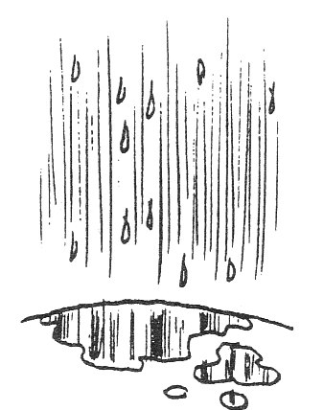 | 
Paris
London
New York
Dublin

COMPREHENSION ECRITE
- Relie chaque nombre en chiffres à son nombre en lettres.
13   ninety-nine
78   thirteen
20   fifty-one
99   twenty
51   thirty
30   seventy-eight
- Relie l’expression à son dessin.


●  It’s sunny.

●  It’s windy.

●  It’s foggy.

●  It’s rainy.

●  It’s cloudy.

●  It’s snowy.

EXPRESSION ECRITE
- Imagine la conversation entre la marchande et toi :tu veux acheter du lait. Le lait coûte 2£48.
_Hello, What do you want to buy ?
_ ………………………………………………………………………………………………………………………………………………………….
_H……………………………………………………………………………………………
_It’s …………………………………………………………………………………………………………………………………………………………….
_ …………………………………………………………………………………………………………………………………………………………
_ …………………………………………………………………………………………………………………………………………………………….

